Academy Backend/Frontend/QE Virtual MTY

Proyecto: 01-Core-Avanzado

Desarrollador: Sergio Servando Prado Lozano

Encargado: Miguel Ángel Rugerio Flores

Lugar: San Pedro de las Colonias Coahuila Fecha: 15/08/2026

Concepto 1.1: Threading y Concurrencia
Antes, los procesadores tenían un solo núcleo y los programas hacían una sola cosa a la vez. Cuando las computadoras se volvieron más potentes y multiproceso, los lenguajes como Java necesitaron una forma de aprovechar ese potencial para no desperdiciarlo: de ahí nacen los hilos (Threads). En el contexto del cine qué es el pequeño programa sencillito que hice en base a lo investigado y aprendido, es que, si el programa corre todo en el hilo principal el main thread, es como tener a un solo cajero; la fila avanza muy lenta porque el sistema no puede atender al cliente 2 hasta que terminé con el cliente 1. Los hilos resuelven este cuello de botella así es como en los juegos cuando muchos procesos pasan a la vez y tu gráfica que le envía miles de datos simultáneos si el poder de proceso por parte del procesador es deficiente se genera el cuello de botella, en caso de los Threads se resuelve permitiendo que el sistema operativo divida el trabajo y abra "varias cajas" al mismo tiempo. Así logramos que el programa haga varias tareas de forma paralela sin quedarse pasmado.
Todo está en un solo archivo: TaquillaCine.java.
Ahí usé un ExecutorService llamado cajeros para crear un pool fijo de 5 hilos. En lugar de crear hilos manualmente uno por uno a lo loco, el ExecutorService administra estos 5 cajeros virtuales de forma eficiente, asignándoles trabajo las ventas al mismo tiempo mediante el comando cajeros.submit().

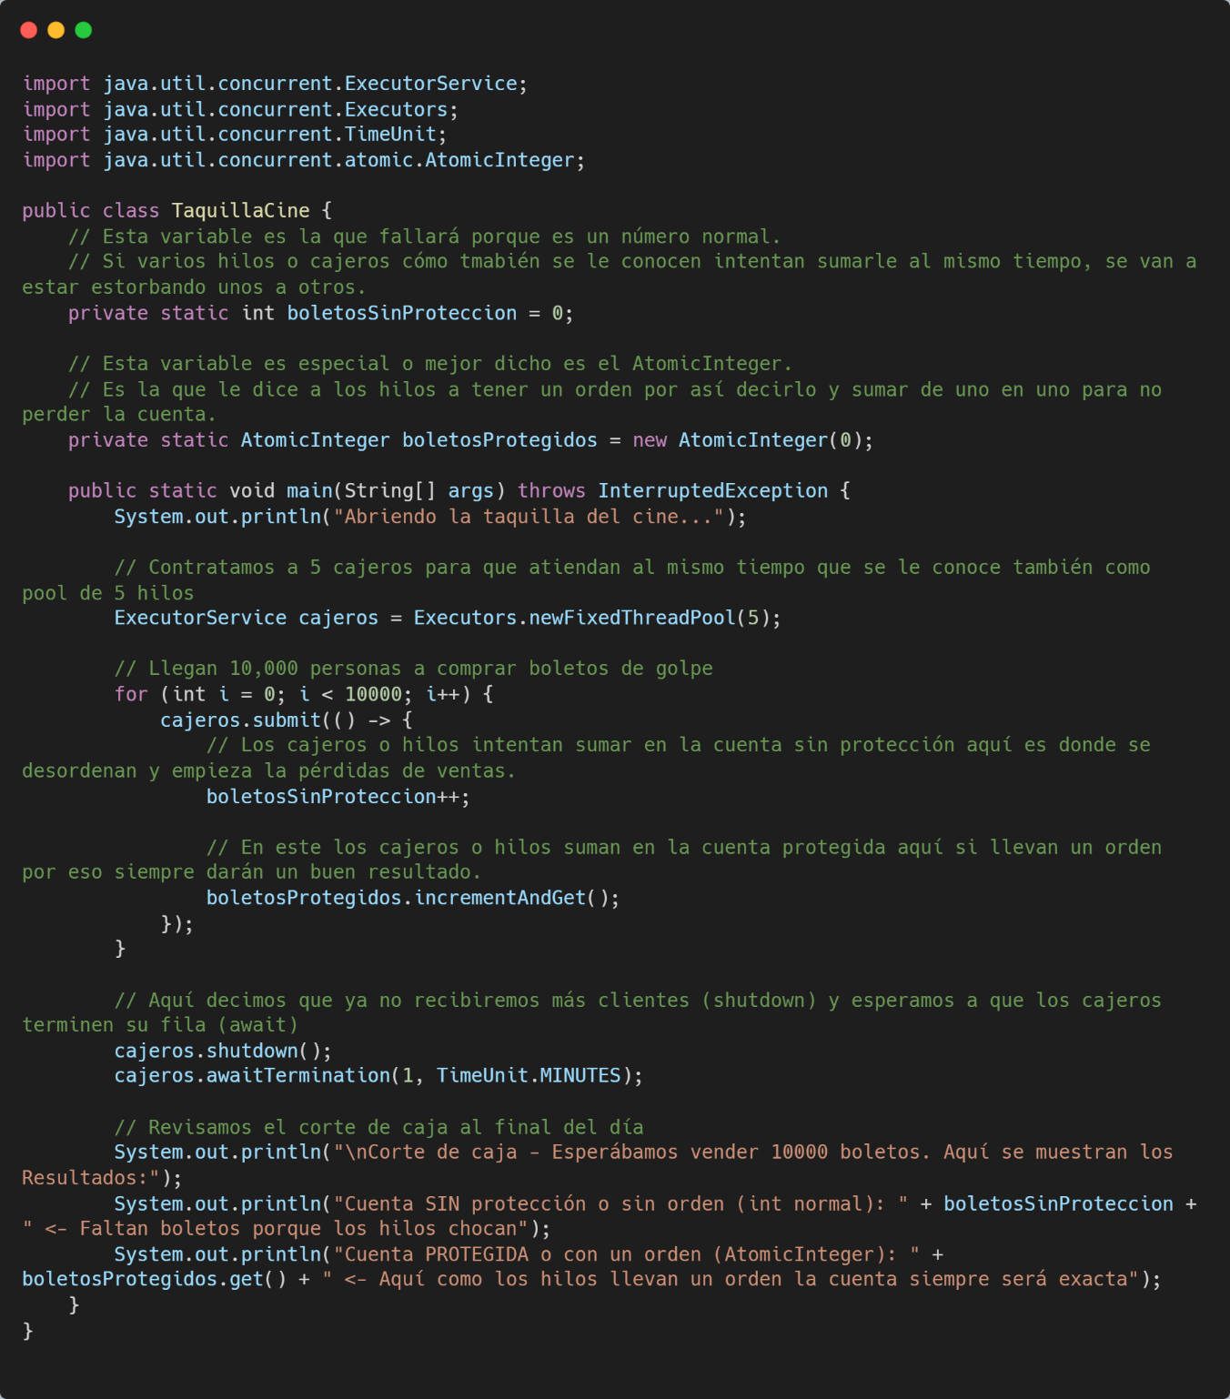
El problema de usar hilos es que todos comparten la misma memoria RAM. Si pones a varios hilos a modificar el mismo dato sin ponerles reglas, chocan. En mi código lo demuestro con la variable int boletosSinProteccion. Si 5 hilos intentan sumarle "+1" exactamente en el mismo milisegundo, la computadora no hace 5 sumas ordenadas.
Lo que pasa por debajo es que los 5 hilos leen el número actual al mismo tiempo por ejemplo 100, los 5 hacen la suma 101, y los 5 escriben 101 en la memoria a la vez. Se acaban de perder 4 venta, a esto se le conoce como condición de carrera lo cual puede generar corrupción de datos. Para que no se rompa, se solucionó usando la clase AtomicInteger en la variable boletosProtegidos. Esta clase resuelve la concurrencia haciendo que la suma sea indivisible. Funciona como un candado a nivel hardware: obliga a los hilos a formarse una fracción de milisegundo para que uno termine de sumar y guardar antes de que el siguiente pueda leer el valor. Así, la cuenta es perfecta y no se pierde ni un boleto. Aquí se muestra la ejecución del programa.
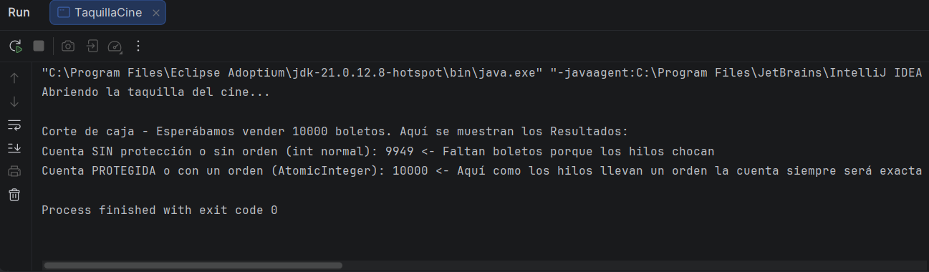

Concepto 1.2: Manejo de Archivos y Streams
Básicamente, todo programa pierde sus datos cuando se cierra porque viven en la memoria RAM. El manejo de archivos nos ayuda a guardar la información en el disco duro para que sobreviva. El problema aquí es que si intentamos cargar un archivo muy pesado de golpe, la memoria RAM se satura y el programa se cae. Esto se resuelve usando Streams o los flujos de datos. Un stream funciona, así como lo va pasando y procesando poco a poco con buffers. Además, al usar la estructura try-with-resources, resolvemos el problema de dejar archivos abiertos por accidente. El mejor ejemplo de esto está en el paquete com.curso.streams.v1, específicamente en la clase PrincipalPath03.java.
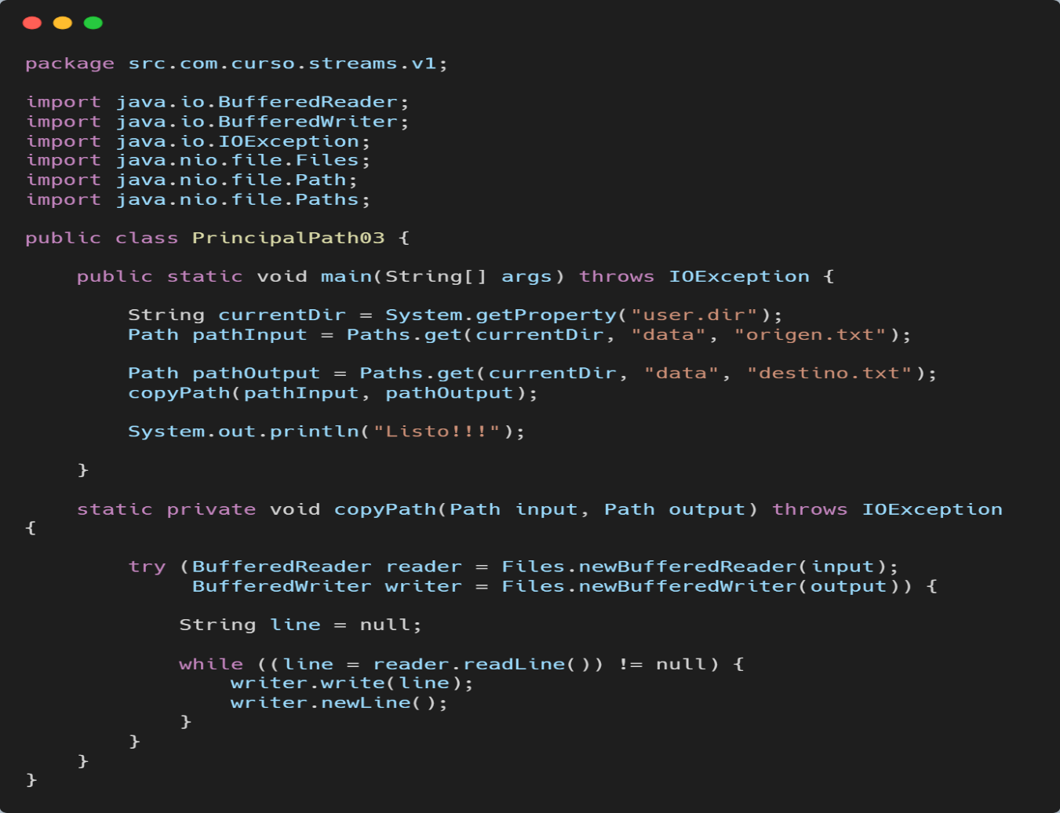
El código en teoría funciona así:
- Usa la API moderna NIO.2 (Paths.get(...)) para ubicar dónde está el archivo origen.txt y dónde queremos crear el destino.txt.
- Abre el espacio usando un bloque try-with-resources. Esto crea un BufferedReader para poder leer y un BufferedWriter para poder escribir.
- Entra a un ciclo while donde lee una línea de texto a la vez (reader.readLine()).
- Si la línea tiene texto, la escribe inmediatamente en el archivo de destino y hace un salto de línea (writer.newLine()). Así, línea por línea, copia todo el archivo sin saturar la memoria.
Ejecución del código:
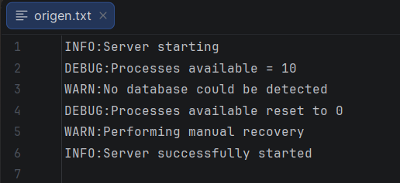
Ese es el archivo que se copiará y se pegara en destino.txt
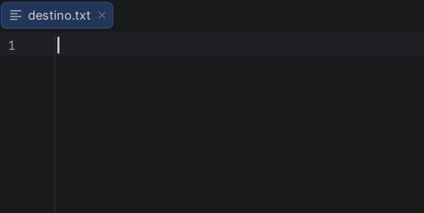
El archivo destino.txt esta vacio pero una vez ejecutando el programa se copiará lo de origen.txt.
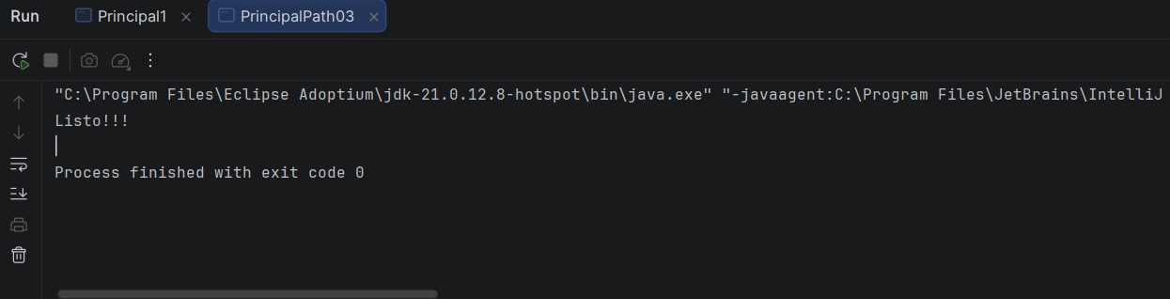
Se ejecutó correctamente.
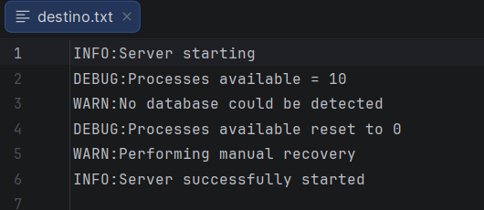
Ahora destino.txt tiene los datos de origen.txt.
Si no usamos el try-with-resources, el sistema operativo deja el archivo "bloqueado". Nadie lo puede borrar ni modificar, y generamos una fuga de memoria o memory leak. Y si no usamos Streams, intentar leer un archivo de muchos gigas lanzará el temido error OutOfMemoryError.

Concepto 1.3: Serialización
Si intentamos guardar los datos de un sistema en puro texto, se pierde toda la magia de la Programación Orientada a Objetos. Para volver a usarlos, habría que leer el texto y armar los objetos a mano. La Serialización es la solución directa a esto ya que agarra un objeto de Java tal cual está en la memoria con sus atributos, lo detiene convirtiéndolo en un archivo binario y lo guarda. La Deserialización hace lo opuesto: lee esos bytes y revive el objeto intacto para seguir trabajando con él.
Toda esto se encuentra en el paquete com.serializable.v2. Funciona con tres archivos principales:
- Gorilla.java: Es la clase que define al objeto. Tiene que llevar implements Serializable para que Java le dé permiso de ser guardado en disco.
- PrincipalObjectOutput.java: Este código crea una lista de objetos Gorilla con datos (como Koko o Kong). Luego, abre un tubo de salida (ObjectOutputStream), recorre la lista con un ciclo for y va empujando cada objeto al archivo gorillas.data. Aquí los objetos quedan guardados en código binario.
- PrincipalObjectInput.java: Este hace la magia inversa. Abre el archivo gorillas.data con un ObjectInputStream, va leyendo los bytes y los "castea" de regreso a objetos tipo Gorilla para imprimirlos en consola.

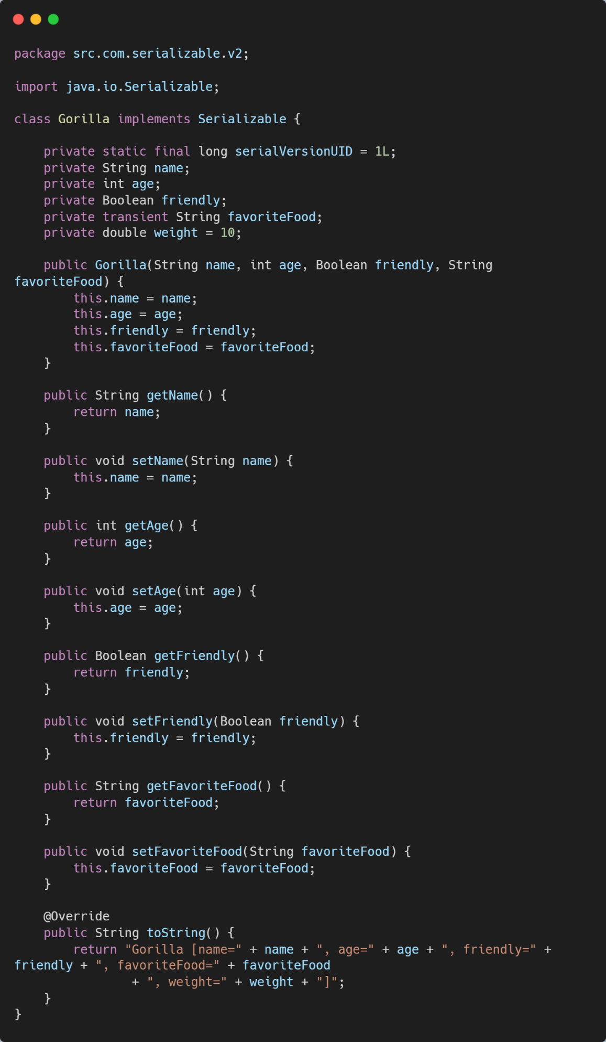
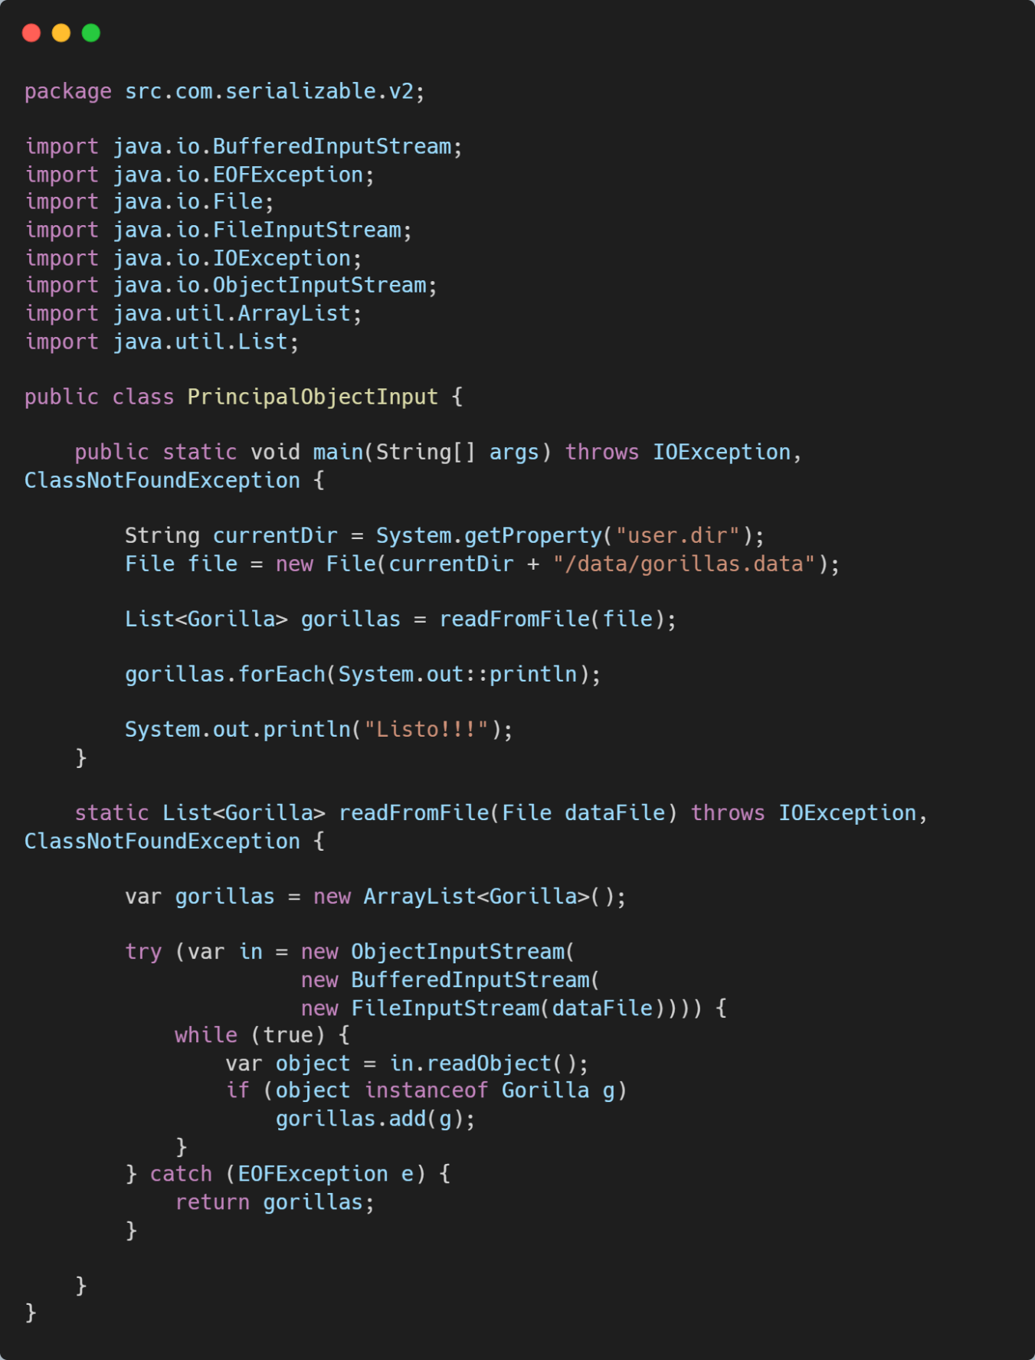

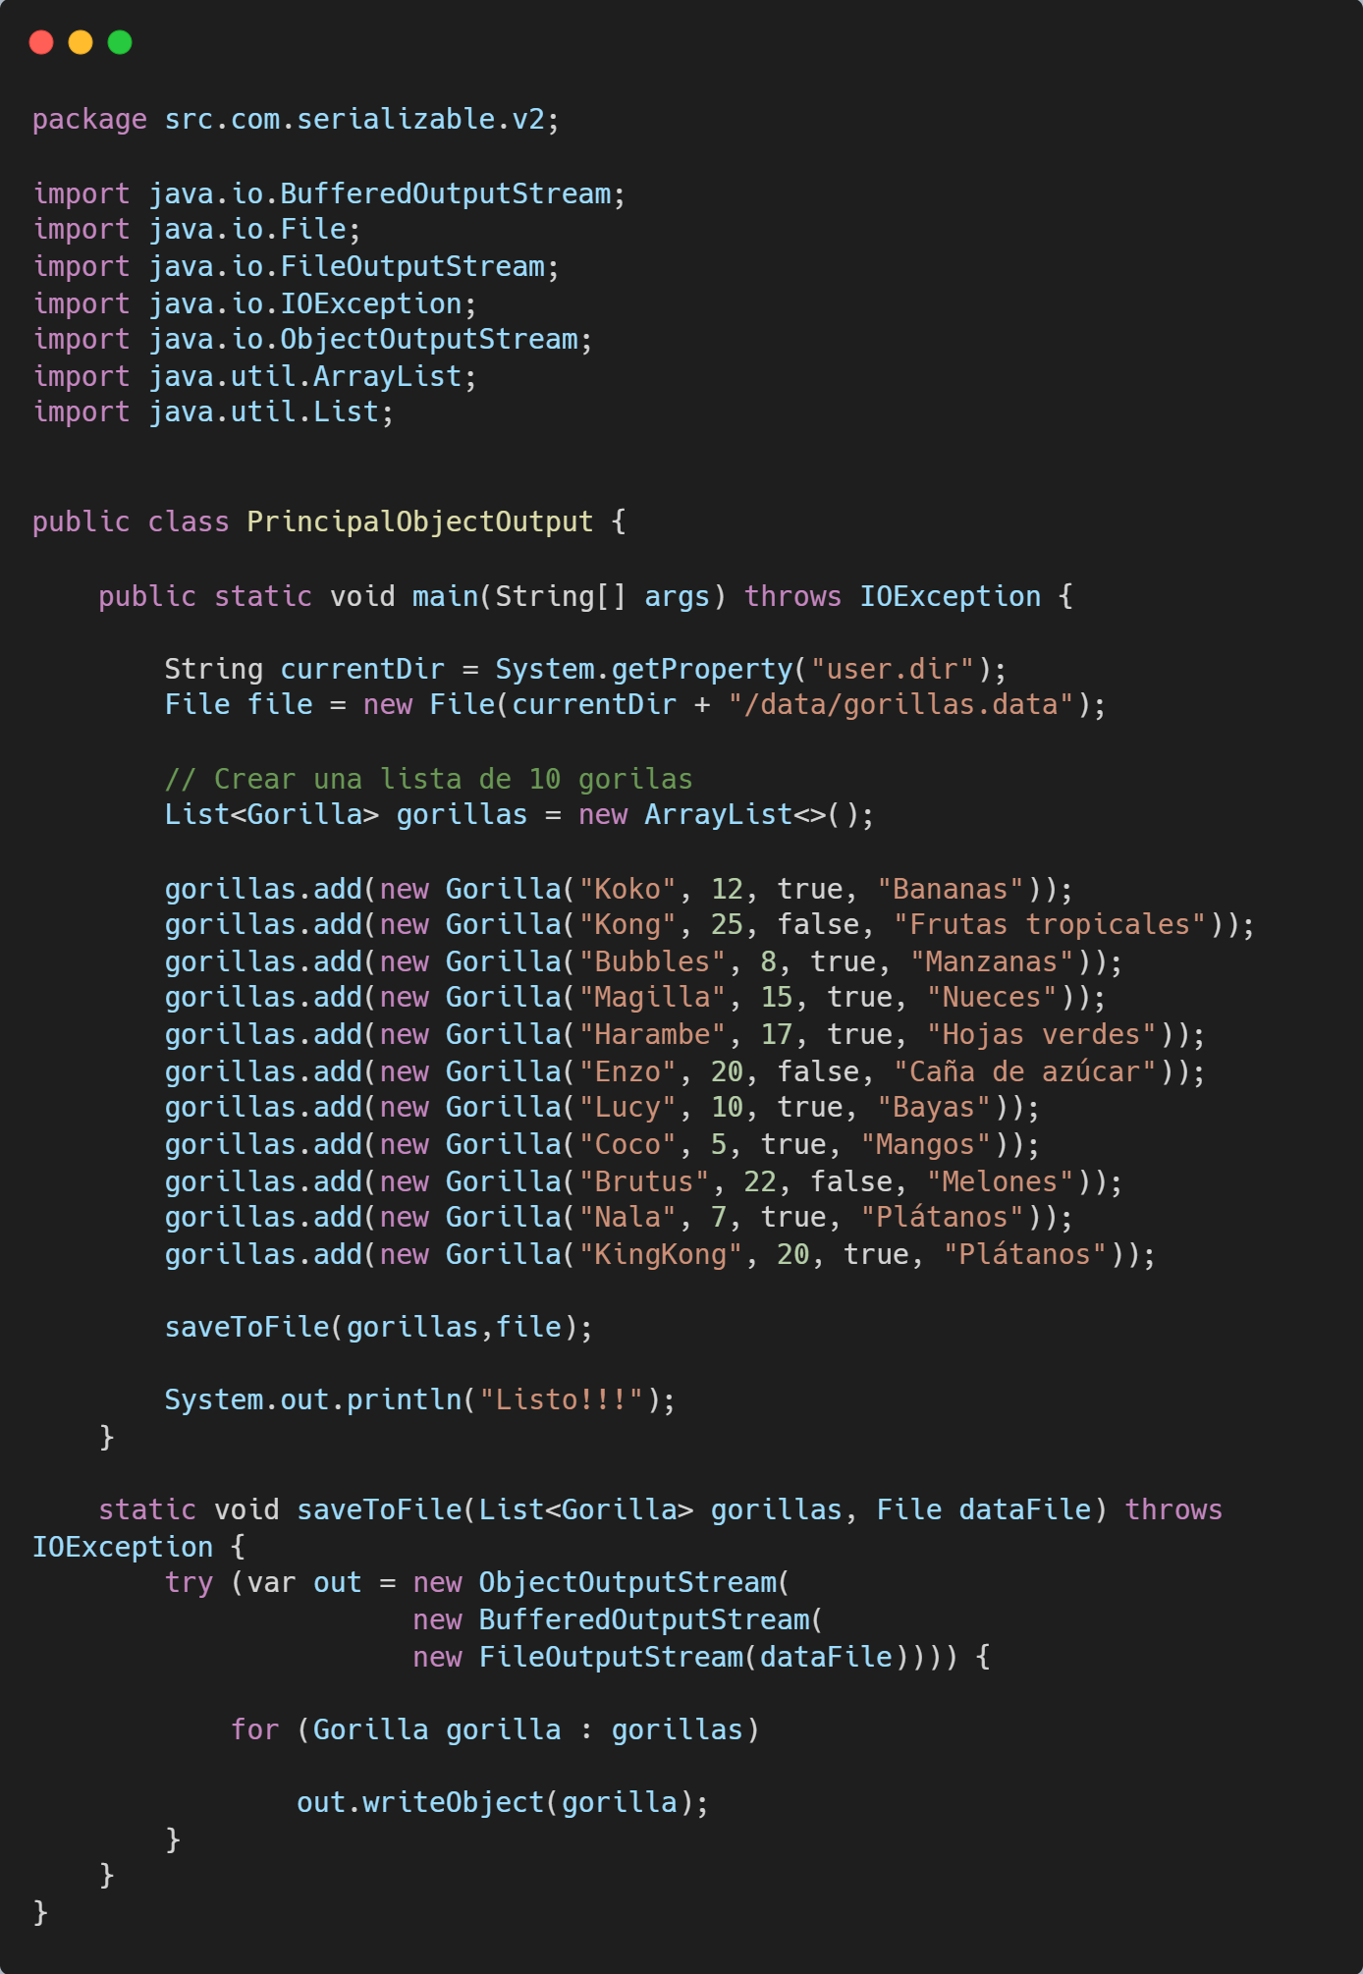
Esos son los fragmentos de código y a continuación se muestra el cómo funciona con la ejecución:
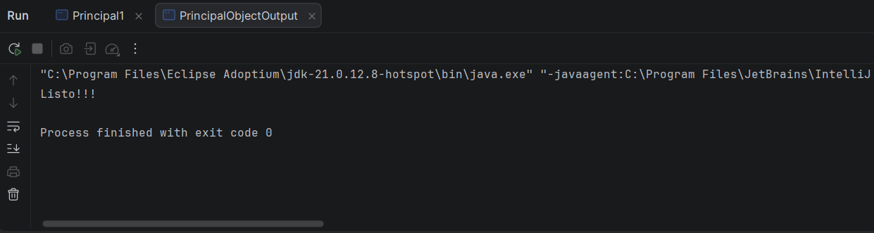
Se ejecuta ObjectOutputStream crea un archivo .data que no se puede leer.
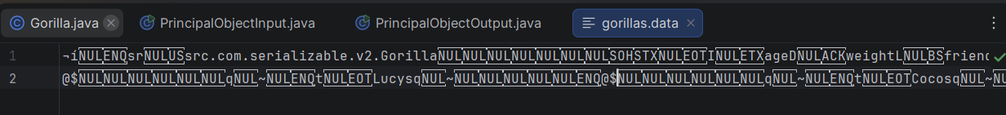
Aquí es donde entra el ObjectInputStream que es quien lo coloca a la inversa y muestra los datos.
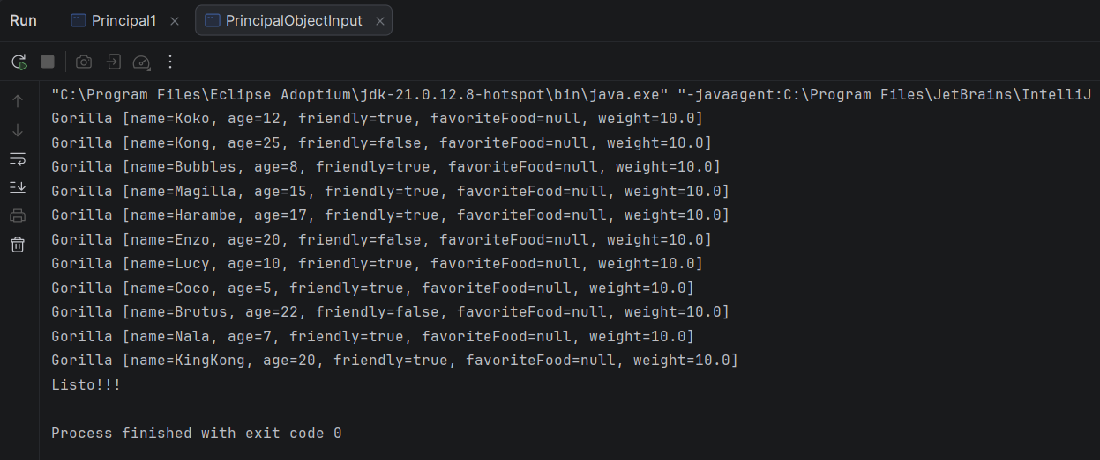

Si intentas obligar a un objeto a guardarse en un archivo binario (usando ObjectOutputStream), pero la clase no tiene el implements Serializable, Java bloquea el proceso por seguridad y el programa hace crash con el error NotSerializableException.
- ¿Para qué sirve el serialVersionUID (ej. 1L)?
Es el control de versiones. Si el código de la clase Gorilla llega a modificarse en el futuro se va agregando un nuevo campo, la versión cambia. Cuando Java intenta leer el archivo viejo, se da cuenta de que el ID de versión ya no cuadra con el nuevo código y lanza un InvalidClassException. Esto evita que el sistema cargue información descuadrada.
- ¿Qué pasa con el atributo marcado como transient?
En la clase Gorilla, el campo favoriteFood tiene la etiqueta transient. Esto le dice a Java que salte este dato, no se guardará en el disco. Por eso, al correr la lectura del archivo (PrincipalObjectInput), todos los gorilas regresan a la vida, pero su comida favorita aparece en null. Sirve para proteger información sensible, como contraseñas o tokens.

